Phần 1: Cấu Hình Phần Cứng Và Phần Mềm Với Hỗ Trợ AI

Nhiệm Vụ 1.1: Tìm hiểu cấu hình phần cứng
Thông số CPU: Intel Core i9-12900H, 2500MHz, 14 Core.
Thông số RAM: 16GB DDR5 4800 MT/s.
Ổ Cứng: SSD 512GB
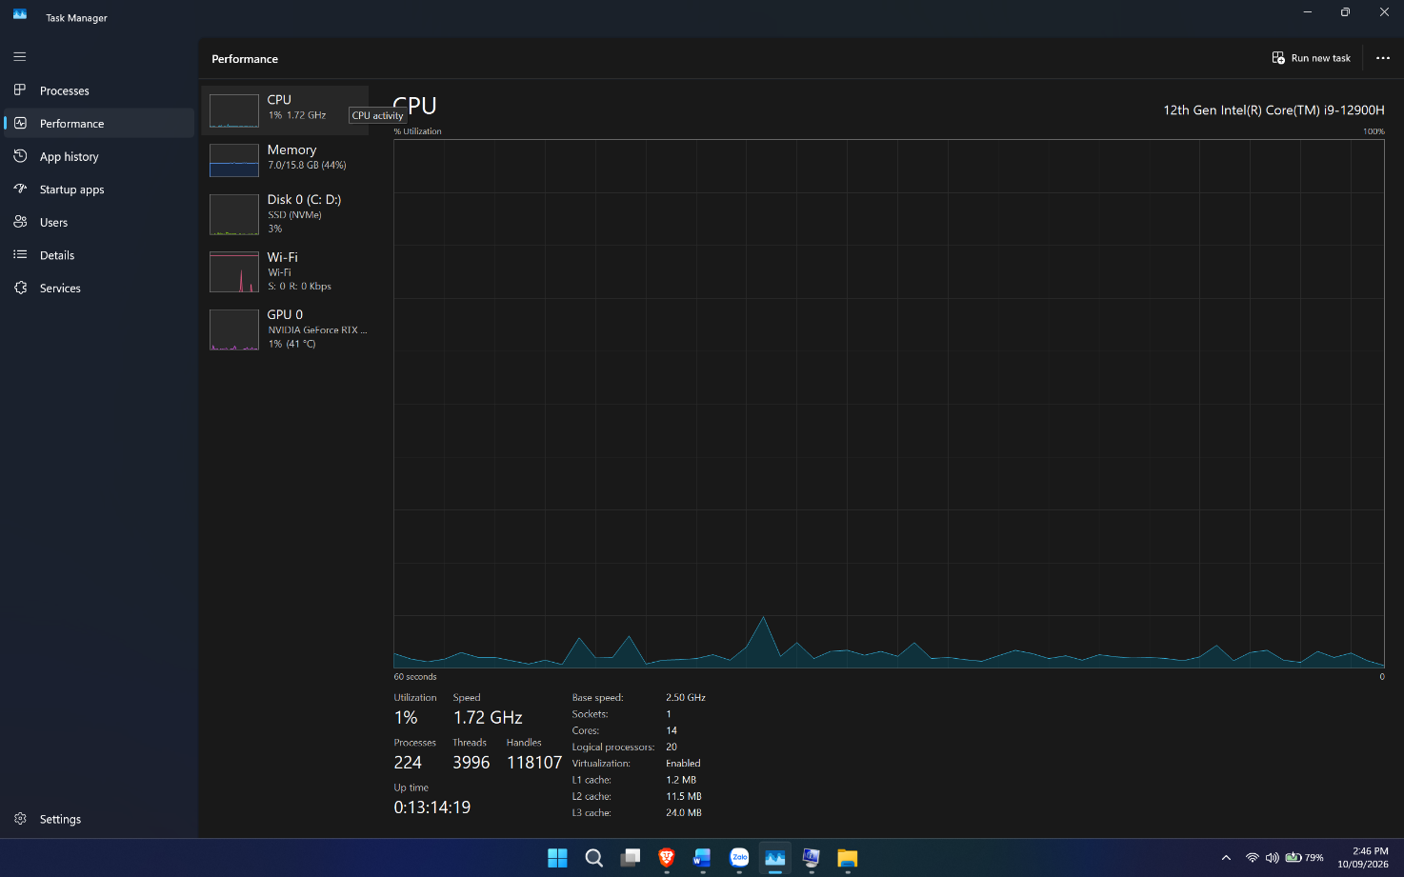
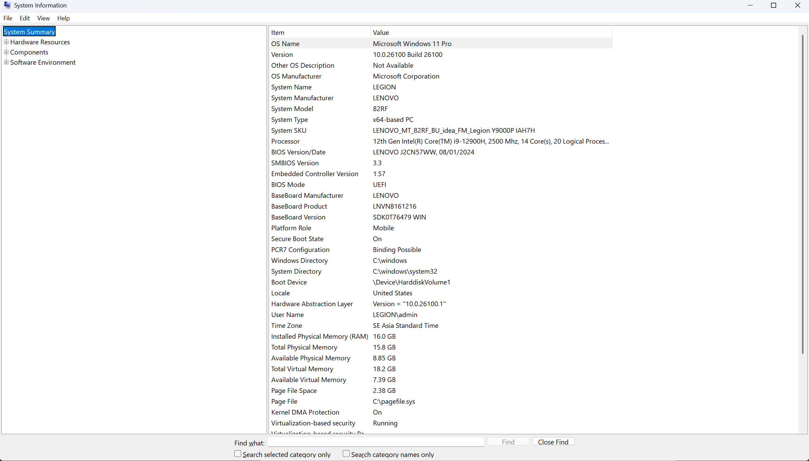

Nhiệm Vụ 1.2: Cấu hình phần mềm cơ bản
Mô tả quy trình cài đặt Notepad++
1. Tải bộ cài đặt chính thức: Truy cập trang web chính thức của Notepad++ (tại notepad-plus-plus.org/downloads) và tải phiên bản mới nhất phù hợp với hệ thống của bạn (thường là bản Installer 64-bit cho máy tính Windows 10/11).
2. Khởi chạy file cài đặt: Nhấp đúp chuột vào tệp vừa tải về (có tên dạng npp.x.x.x.Installer.x64.exe). Khi hộp thoại chọn ngôn ngữ hiển thị, chọn ngôn ngữ bạn muốn dùng trong quá trình cài đặt (ví dụ: English) rồi nhấn OK.
3. Xác nhận điều khoản: Cửa sổ giới thiệu cài đặt xuất hiện, nhấn Next. Đọc các điều khoản sử dụng và nhấn I Agree để tiếp tục.
4. Chọn thư mục lưu trữ: Giữ nguyên đường dẫn mặc định (thường là C:\Program Files\Notepad++) hoặc nhấn Browse... để chọn thư mục khác, sau đó nhấn Next.
5. Tùy chọn thành phần cài đặt: Giữ nguyên các thiết lập thành phần mặc định hoặc tích chọn Create shortcut on Desktop nếu bạn muốn hiển thị biểu tượng ngoài màn hình chính, sau đó nhấn Install.
6. Hoàn tất: Chờ quá trình cài đặt diễn ra trong vài giây. Tích chọn Run Notepad++ nếu muốn mở ứng dụng ngay lập tức, sau đó nhấn Finish để kết thúc.
Nguồn: Google, Gemini, ngày 10/9/2026
